輔仁大學從1977年成立的電子工程學系，經歷了增班、2007成立電機工程學系，終於在2009年電子和電機合併為電機系後，繼承了電機系學會的我們，今年(110學年度)是我們的第14個年頭，學會這些年來都在做些甚麼呢?對系上的同學來說，最盛大的活動，莫過於一年一度的迎新宿營了，為了迎接大一新鮮人，總得系上全體總動員，無不使出渾身解數來策畫並執行，目的就只為了讓第一的新生們能夠快速地融入電機系這個大家庭。
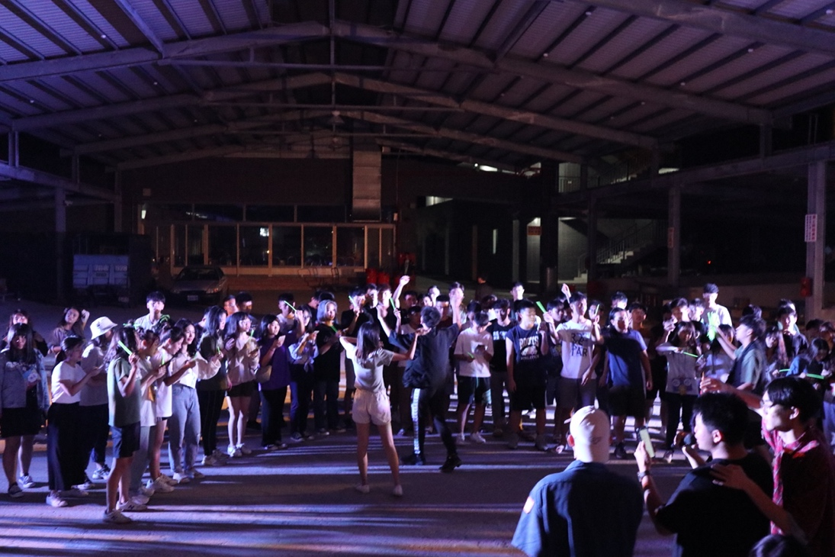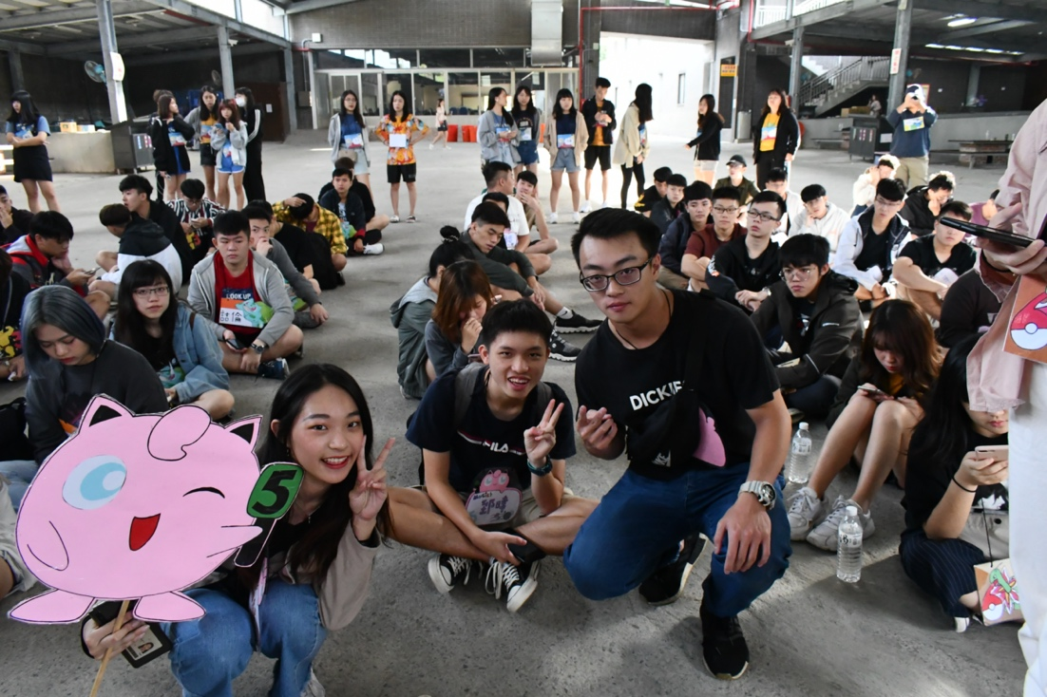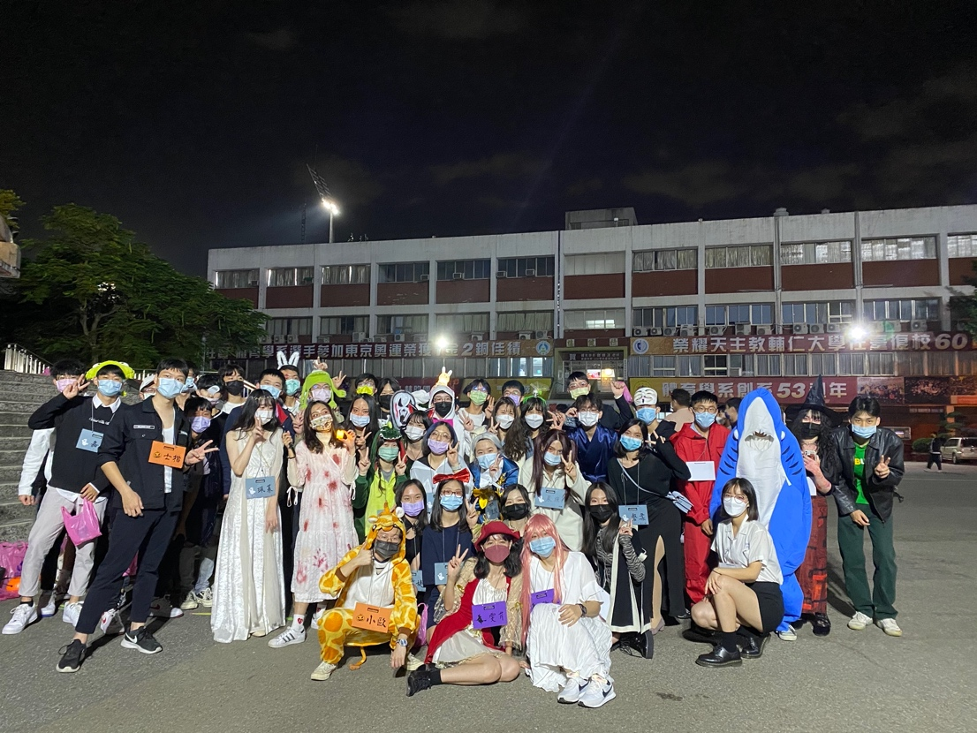
每年學會都會有一些例行舉辦的活動，如: 迎新茶會、電韻獎、聖誕晚會……等，不論是靜態的演講、企業參訪或是動態的球類競賽，為的就是要拉近系上每位同學的心，達到不分你我，同是一家人的境界。

110學會幹部組織
會長: 徐銘璟 | 副會長: 魏裎諺
公關: 王先麒 | 文書:林品志
器材: 黃宥翔 | 總務:鄭紘杰
活動:林羽芯、許晉珩

學會招募新血
想為大學四年留下一些難以抹滅的追憶嗎? 有想法，有抱負，想為系上貢獻一份心力嗎?
有才華有能力卻無地方發揮嗎? 想學習如何籌畫、舉辦活動嗎?想在大學拓展人脈認識外系學會嗎?
想學習社團經驗嗎? 想體驗一起打拼、團結一致過關斬將的快感嗎?
學會招募新血! 趕快加入我們吧!
寄到 morris20001103@gmail.com
主旨請填：學會新血報名內容請註明班級、學號、姓名、手機、FB、希望加入的組別(活動組…)、希望學到的東西，或開學時向學長姐詢問，我們都很歡迎你/妳。

P.S.電機系學會會辦：理工綜合大樓LH106(外語學院旁)

主要活動內容:

迎新茶會
輔大理工學院水球大戰
電韻獎歌唱大賽
迎新會
理外民織聖誕活動

110學年度預計的活動
110(上)
名稱 | 時間 | 簡介
上學期各球類  運動競賽 | 9月 | • 新生盃－由學校主辦，參加對象為大一新生，以班級為單位報名。  • 理工學院方圓盃－由理工代會主辦的球類運動競賽，參加對象不分年級，以系為單位報名。  • 北電盃－校外性質的比賽，讓北部電子電機相關的系隊共同競技，為自己學校爭光。
萬聖變裝萬會 | 10月底 | 今年的變裝萬會與中文以及醫資系合辦，讓大家在加入電機系之後能夠更快速的融入群體，也讓大家一起感受萬聖節的氛圍。
耶誕舞會 | 12/22 | 與輔大共計十系一會的共同活動，也是今年電機系上學期為數不多的大活動之一，今年採用復古風的主題，還有藝人的表演，大家不要錯過。
演講 | 不定期 | 大學生活少不了聽演講。多聽演講，學習別人寶貴的經驗，比別人更快了解大學生活。系學會將為系上同學舉行不同的演講，主要目的是讓同學攝取不同的知識、用一點點的時間換取別人好幾年的經驗，何樂而不為呢？

110(下)
企業參訪 | 不定期 | 現今社會的生態瞬息萬變，為了解最新企業動態，跟上科技的腳步，學會預定在上學期舉辦一場企業參觀，讓同學能了解電機系相關的產業。
下學期球類  競賽 | 2月  3月 | • 大電盃－校外性質的比賽，性質與北電盃雷同但是是全國好手齊聚一堂的比賽  • 系際盃－由學校主辦，為全校性系隊的球類比賽。  • 小電盃－由系學會主辦的班級球類競賽。
電韻獎 | 4月 | 為電機週的活動之一，為年度最盛大的歌唱大賽，內容精彩豐富，有歌唱及各式表演，還有抽獎跟小遊戲，是一個認識其他同學與增進系上師生與同學情感的活動。也算是為這一學年做一個結束。
電機週 | 5月 | 電機系下學期最重要的年度盛事，一整週下來有一系列的活動及展覽，有小電盃球類競賽以及有趣的趣味競賽，讓各班比賽積分；還有本系列最受矚目的電韻獎。
理韻獎 | 5月 | 由理代會舉辦，結合了理工7系的韻獎得主再齊聚一堂比賽，內容精彩，總是讓人意猶未盡。
理工週 | 5月 | 由各個理工學院的週(如電機週、化學週、、)串連下來的理工週為理工代會主辦，在理工週的最後一週是理工學院下學期的歌唱大賽理韻獎，參加曲目不限。

